“雨课堂”身份认证说明
1.“雨课堂”身份绑定方法：
- 微信扫码关注“雨课堂”服务号；
- 点击公众号底部【更多】-【身份绑定】，选择“南开大学”进入绑定页面；
- 输入登陆统一身份认证账号密码，完成绑定。
2.相关课程数据可在身份绑定后登录https://nankai.yuketang.cn/ 进行查看。
3.关于部分课程中的“旁听生”问题
部分老师的课程中有少部分学生显示为“旁听生”，旁听生为未进行身份认证的同学或已认证但未选课的同学。如学生还未绑定，学生前期的学习数据将无法同步至雨课堂，请老师提醒学生尽快完成身份认证。

附件：雨课堂身份绑定
第一步，登陆微信，找到“雨课堂微信公众号”，点击更多，点击“身份绑定”
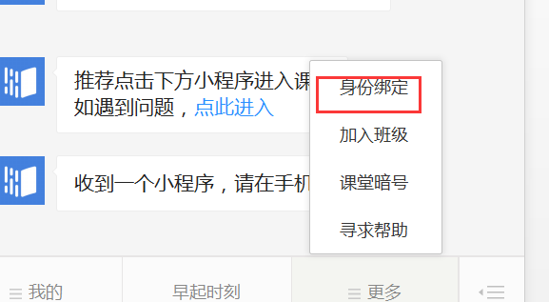
第二步，查找“南开大学”
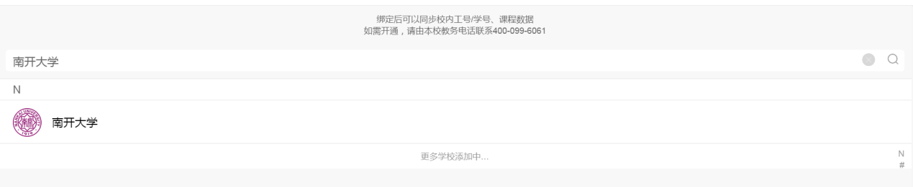
第三步，点击确认，进入学校身份绑定界面，点击“前往绑定”
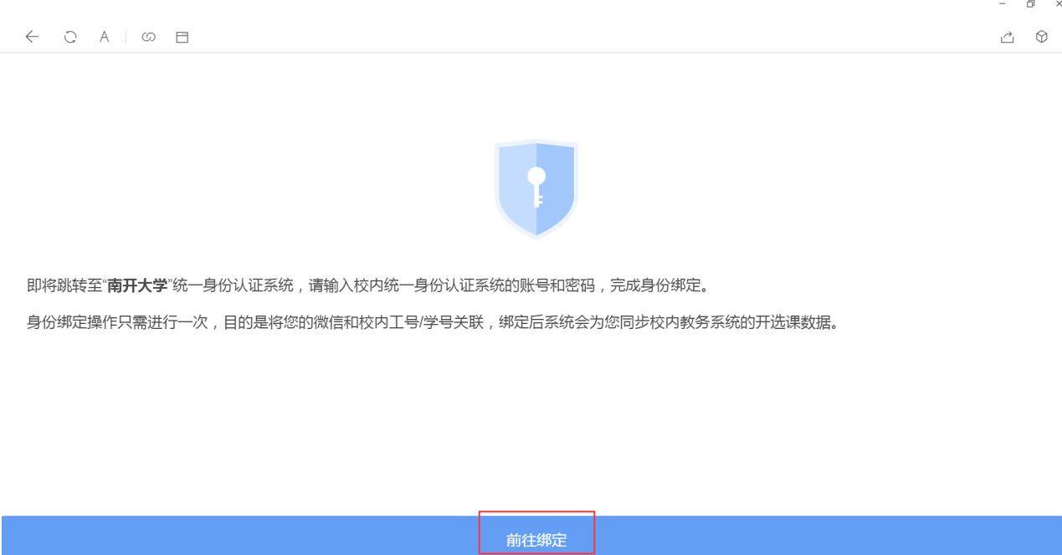
第四步，页面进入南开大学校内统一身份认证平台
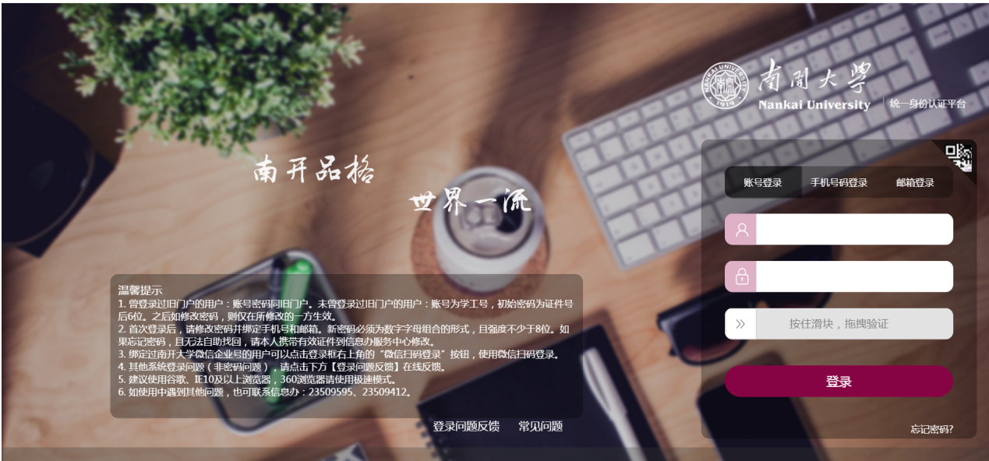
第五步，输入统一身份认证平台的账号和密码，完成滑块验证，点击登陆，完成身份绑定。
